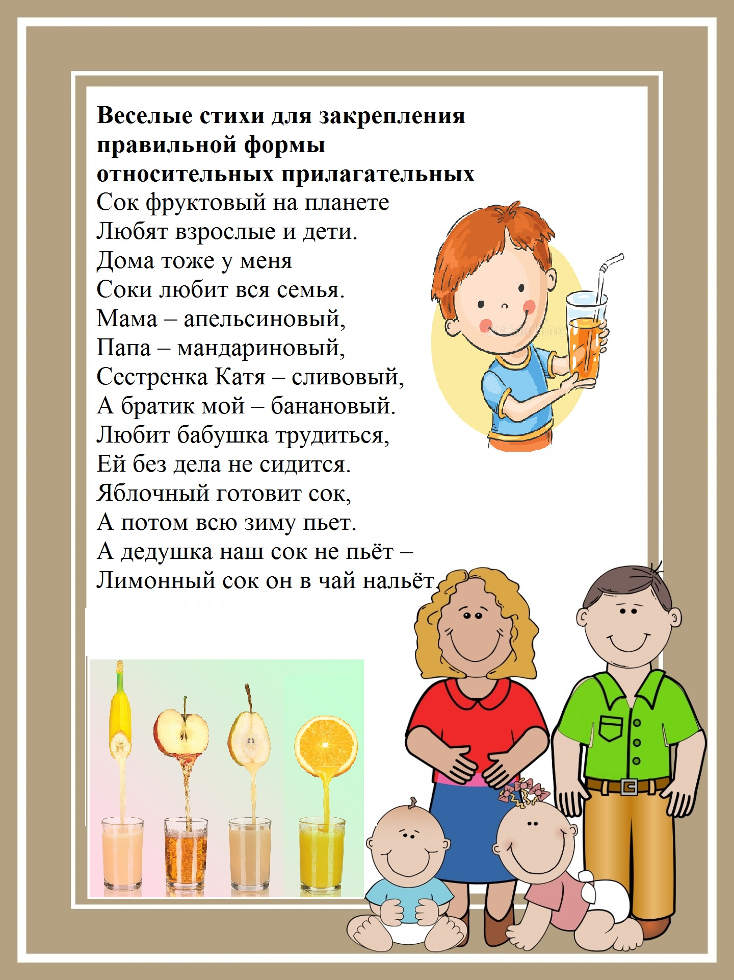

**Л. Митянина**

**Стихи для тех, кто учится рычать**

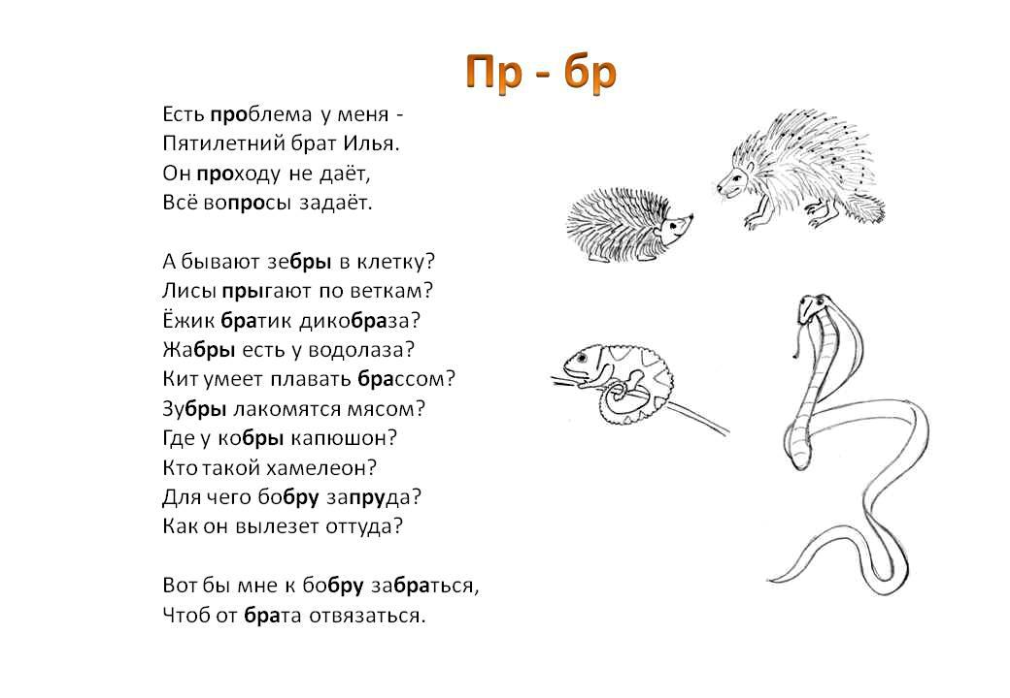

**Зайченко Е.В.**

**Он, она, оно**

